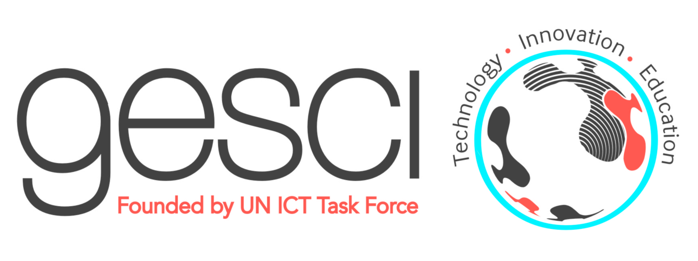
COMMUNIQUE DE PRESSE Pour diffusion immédiate

GESCI et l’ADEA signent un protocole d’accord pour accroître l’impact
des programmes d’intégration des TIC dans l’éducation et la formation en Afrique
Nairobi, le 15 février 2016. GESCI (Global E-Schools and Communities Initiative), représenté par son directeur général, Jerome Morrissey, et l’Association pour le développement de l’éducation en Afrique (ADEA), réprésentée par sa secrétaire exécutive, Oley Dibba-Wadda, ont signé le 28 janvier 2016 le renouvellement d’un protocole d’accord qui renforce leur collaboration.
L’accord a été signé à Abidjan, en Côte d’Ivoire, au siège du Groupe de la Banque africaine de développement (BAD).
La signature a eu lieu à l’occasion d’une cérémonie de remise de diplômes aux fonctionnaires qui ont achevé avec succès le programme de Leadership en TIC et développement de la société du savoir (LaTIC), déployé par GESCI, en Côte d’Ivoire, en 2015.
Etaient présents à la signature l’Ambassadeur du Royaume du Maroc et les représentants résidents de la JICA, de l’ONUSIDA et de l’UNESCO en Côte d’Ivoire, ainsi que des hauts responsables et cadres de la BAD, du ministère de l’Education nationale de la Côte d’Ivoire, de GESCI et de l’ADEA.
Le protocole, signé pour une période 3 ans, accroitra l’impact et la portée des programmes et activités respectifs de GESCI et de l’ADEA. Dans le cadre de l’accord :
- GESCI assurera la coordination et le leadership technique de la Task force de l’ADEA sur les TIC ;
- GESCI et l’ADEA organiseront conjointement le 2ème Forum ministériel sur l’intégration des TIC dans l’éducation ;
- GESCI contribuera à l’organisation de la Triennale de l’éducation et de la formation en Afrique de l’ADEA, en apportant son expertise dans ses domaines de compétence, notamment les TIC, l’éducation et le développement de sociétés du savoir.
- l’ADEA fera connaître L’initiative des écoles numériques africaines de GESCI auprès des ministres chargés de l’Education en Afrique.
GESCI et l’ADEA mèneront également des activités conjointes de recherche et de partage de savoirs et d’expériences, notamment sur l’état de l’intégration des TIC dans l’éducation et la formation en Afrique, le rôle et l’utilisation des TIC pour réformer le secteur du développement des compétences techniques et professionnelles (DCTP) et l’habilitation des jeunes à travers l’acquisition de nouvelles compétences et l’entrepreneuriat.
Enfin, les deux organisations joindront leurs efforts pour mobiliser des partenaires publics et privés en vue d’appuyer les pays dans leurs efforts d’intégration des TIC dans l’éducation, de développement de compétences techniques et professionnelles et de recherche et d’innovation en Afrique.
L’initiative Global e-Schools and Communities (GESCI) est une organisation internationale à but non-lucratif basée à Nairobi, au Kenya. GESCI fut fondée en 2003, sur recommandation de la Task Force sur les TIC des Nations Unies. L’organisation soutient les gouvernements dans leurs efforts de développement socio-économique, à travers l’intégration réussie des TIC pour le développement de sociétés du savoir.
L’Association pour le développement de l’éducation en Afrique (ADEA) est un forum pour le dialogue politique, composé de tous lesministres de l’éducation en Afrique. Établie en 1988, l’ADEA est une institution pan-africaine reposant sur un partenariat entre les ministères africains de l’éducation et de la formation et leurs partenaires techniques.

Pour en savoir plus :
Tarek Chehidi, spécialiste principal du programme, Afrique francophone et Afrique du Nord, GESCI, tarek.chehidi@gesci.org
Contact presse :
- Thanh-Hoa Desruelles, experte principale, plaidoyer, relations avec les partenaires et communication, GESCI,
thanh-hoa.desruelles@gesci.org, tel : +33/ (0) 4 99 43 59 22

